邮局订阅管理系统

0项目背是及需求分析

项目背景：创建一个邮局订阅管理系统。

需求分析：系统需要实现报刊的管理、用户的管理、订阅记录的管理、库存记录的管理和发放记录的管理。

1用E-R图设计概念模型

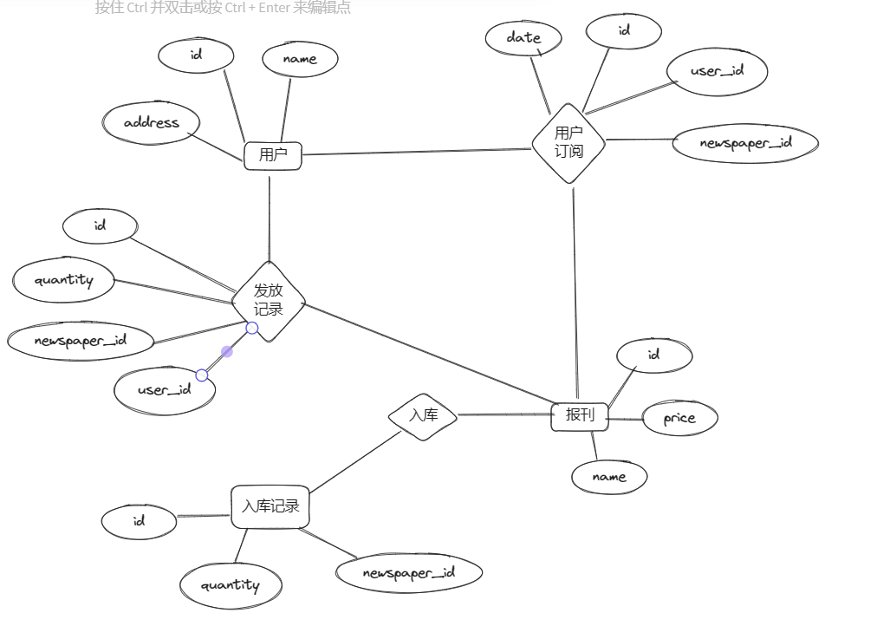

2设计关系摸型

根据给定的SQL语句，可以得出以下关系模式：

报刊表 (newspapers):

- id: INT (主键)

- name: VARCHAR(255)

- price: FLOAT

用户表 (users):

- id: INT (主键)

- name: VARCHAR(255)

- address: VARCHAR(255)

订阅表 (subscriptions):

- id: INT (主键)

- user_id: INT

- newspaper_id: INT

- date: DATE

- 外键约束 (user_id) REFERENCES users(id)

- 外键约束 (newspaper_id) REFERENCES newspapers(id)

入库记录表 (stock):

- id: INT (主键)

- newspaper_id: INT

- quantity: INT

- 外键约束 (newspaper_id) REFERENCES newspapers(id)

发放记录表 (distribution):

- id: INT (主键)

- user_id: INT

- newspaper_id: INT

- quantity: INT

- 外键约束 (user_id) REFERENCES users(id)

- 外键约束 (newspaper_id) REFERENCES newspapers(id)

3分析关系模式各属于第几范式，闸明理由;

根据给出的SQL语句和表结构，可以分析出以下关系模式各属于第几范式：

1. 报刊表（newspapers）：属于第一范式（1NF）、第二范式（2NF）和第三范式（3NF）。每个字段都是原子的，没有重复的组合字段，符合1NF。主键id唯一标识每个记录，其他字段完全依赖于主键，符合2NF。没有传递依赖，符合3NF。

2. 用户表（users）：属于第一范式（1NF）、第二范式（2NF）和第三范式（3NF）。每个字段都是原子的，没有重复的组合字段，符合1NF。主键id唯一标识每个记录，其他字段完全依赖于主键，符合2NF。没有传递依赖，符合3NF。

3. 订阅表（subscriptions）：属于第一范式（1NF）、第二范式（2NF）和第三范式（3NF）。每个字段都是原子的，没有重复的组合字段，符合1NF。主键id唯一标识每个记录，其他字段既依赖于主键又依赖于外键，符合2NF。没有传递依赖，符合3NF。

4. 入库记录表（stock）：属于第一范式（1NF）、第二范式（2NF）和第三范式（3NF）。每个字段都是原子的，没有重复的组合字段，符合1NF。主键id唯一标识每个记录，其他字段完全依赖于主键，符合2NF。没有传递依赖，符合3NF。

5. 发放记录表（distribution）：属于第一范式（1NF）、第二范式（2NF）和第三范式（3NF）。每个字段都是原子的，没有重复的组合字段，符合1NF。主键id唯一标识每个记录，其他字段既依赖于主键又依赖于外键，符合2NF。没有传递依赖，符合3NF。

因此，根据给出的SQL语句和表结构，所有表都满足第一范式（1NF）、第二范式（2NF）和第三范式（3NF）的要求。

4设计应用系统的系统结构图，确定系统功能;

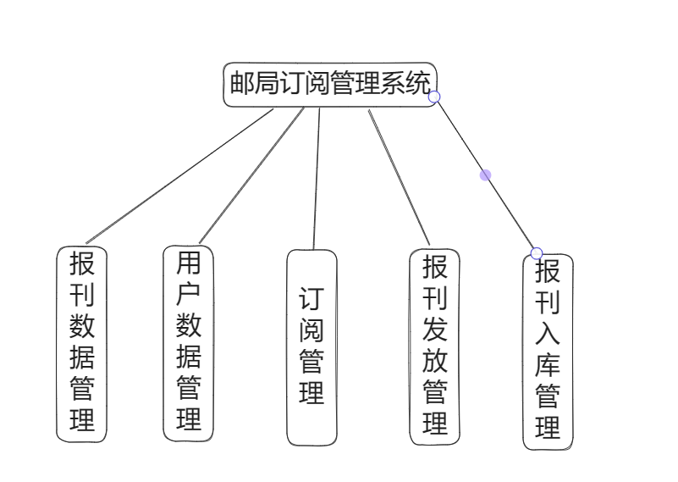

5使用对象许可和命今许可、角色控制设计安全性控制检查程序;

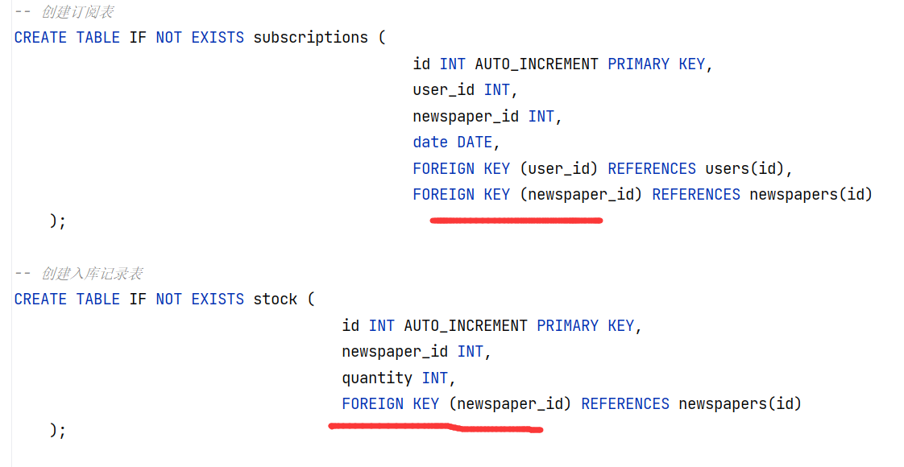

6分析遇到的问题，总结并写出课程设计报告

7自我评价